Częstochowa, 05.07.2024 r.
ZP.26.1.17.2024

Odpowiedzi na pytania do Specyfikacji Warunków Zamówienia w postępowaniu:
Rozbiórka budynku Uniwersytetu Jana Długosza w Częstochowie przy ulicy Chłopickiego 3 w Częstochowie

W związku z pytaniami dotyczącymi treści Specyfikacji Warunków Zamówienia (SWZ) w ramach w/w postępowania Zamawiający, działając na podstawie art. 135 ust. 2 i 6 ustawy Prawo zamówień publicznych, przekazuje treść pytań wraz z odpowiedziami:

Pytanie 1:
Proszę o informację jaka jest zakładana ilość metrów ogrodzenia do wykonania po rozbiórce oraz, czy ogrodzenie ma być wyposażone w samą bramę, czy bramę i furtkę?

Odpowiedź na pytanie 1:
Ze względu na zły stan istniejącego ogrodzenia i istniejącej bramy, należy, poza uzupełnieniem ogrodzenia, wymienić fragmenty istniejącego. Nowe ogrodzenie należy wykonać na całym odcinku wzdłuż alei Armii Krajowej i wzdłuż ulicy Chłopickiego – łącznie 82 m.b. Ogrodzenie ma zawierać bramę o szerokości 4 m, rozwieraną, dwuskrzydłową, zamykaną na klucz, brama zlokalizowana w miejscu istniejącej (od alei Armii Krajowej).
Bramę należy wykonać z materiału jak ogrodzenie tj. brama panelowa z powłoką antykorozyjną, o wysokości panelu 173 cm, słupki i ramiak stalowe w ocynku, malowane proszkowo.
Zdjęcie poglądowe bramy: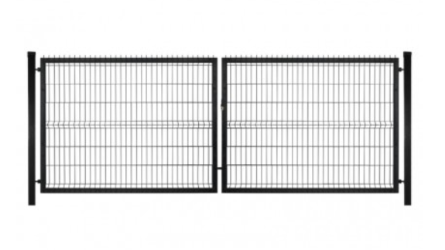

Zamawiający przedłuża termin składania ofert do dnia 15.07.2024 r., do godziny 08:00. Otwarcie ofert nastąpi tego samego dnia o godzinie 08:30. Termin związania ofertą do dnia 13.08.2024 r.

Kanclerz
Mgr inż. Maria Róg

